5.2 中心极限定理
在客观现实中,许多随机现象常常会受到众多随机因素的影响,随机现象的结果常常表现为众多随机因素影响的叠加.这种情况下,人们发现其分布常常近似于正态分布.比如,测量结果受到各种随机因素的影响,从而产生测量误差,而这种误差常表现为各种随机因素影响的叠加，从而造成测量结果会服从或近似服从正态分布.事实上,自从高斯指出测量误差服从正态分布之后，人们就发现在自然界中正态分布极为常见.比如，人的许多身体、生理特征.产品的质量指标等等.本节介绍的中心极限定理从理论上解释了这种现象.
在概率论和数理统计中，也经常会遇到计算多个随机变量之和的概率问题.比如计算概率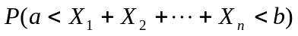.除少数情况外，这样的概率计算都会十分复杂,因而自然会提出问题：可否利用极限分布来近似计算呢？即考虑时，个随机变量之和是否有某种极限分布.概率论中不仅证明了这是可能的，而且还证明了在很一般的情况下，和的标准化随机变量的极限分布就是标准正态分布.这就是下面要介绍的中心极限定理.中心极限定理就是研究在什么条件下，大量随机变量之和的分布会接近于正态分布.更准确地说,是研究随机变量和的标准化随机变量的极限分布在什么条件下是标准正态分布.
历史上最早的中心极限定理是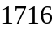棣莫弗讨论的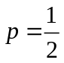的二项分布的极限分布，之后拉普拉斯把它推广到一般的二项分布.这个结果称为棣莫弗-拉普拉斯中心极限定理.现在我们可把这个定理看成为独立同分布中心极限定理（林德伯格-列维中心极限定理）的推论.本节先介绍林德伯格-列维中心极限定理，然后再给出棣莫弗-拉普拉斯中心极限定理，最后简要地介绍更一般条件下的中心极限定理.
5.2.1 独立同分布的中心极限定理
定理（林德伯格-列维中心极限定理） 设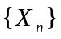为独立同分布的随机变量序列，且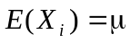，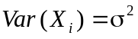（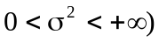，前个随机变量之和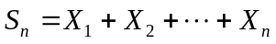的标准化随机变量
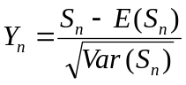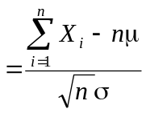
的分布函数记为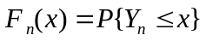,则当时,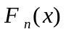收敛于标准正态分布函数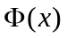，即对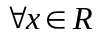，有
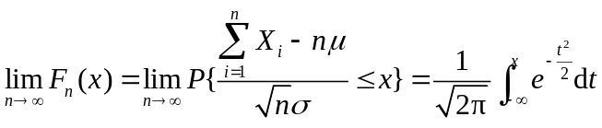.
林德伯格-列维中心极限定理不仅理论上非常重要,而且在实际中有着广泛的应用. 该定理要求诸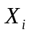独立同分布且方差存在,但对的分布没有要求.在实际应用中，只要足够大，我们可以把个独立同分布的随机变量之和的标准化随机变量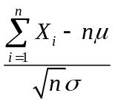近似当作标准正态变量,或者直接把个独立同分布的随机变量和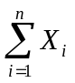当作近似服从正态分布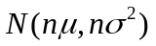的随机变量.这样在求多个独立同分布的随机变量之和的有关事件的概率时,可利用正态分布获得近似值.
5.2.2二项分布的正态近似
定理（棣莫弗-拉普拉斯中心极限定理） 设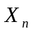～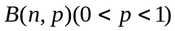（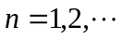），记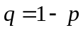,则对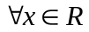，有
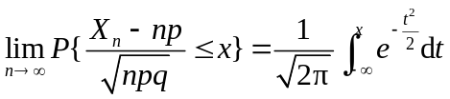.
证明：注意到若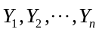独立同分布于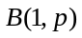,那么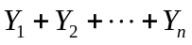～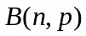，由独立同分布的中心极限定理便可得棣莫弗-拉普拉斯中心极限定理.
该中心极限定理是专门针对二项分布的，因此称为“二项分布的正态近似”.具体说就是当很大时,二项分布可用正态分布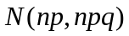近似.与“二项分布的泊松近似”相比，在较小、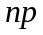不大时，泊松近似效果更佳.而在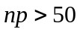且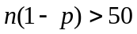时，用正态近似较好.
例5.2.1 飞机上运载100件包裹，每件包裹的重量是独立同分布的随机变量，且服从5千克到50千克之间的均匀分布.求这100件包裹的总重量超过3000千克的概率是多少？
解：设表示第件包裹的重量，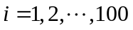，依题意有
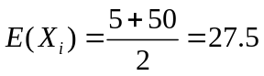，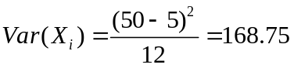，
由中心极限定理
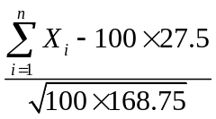
近似服从标准正态分布,因此
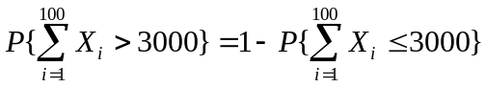
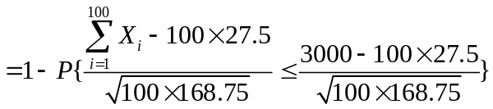
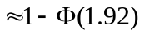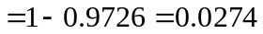.
例5.2.2 一个天文学家要测量遥远的恒星到地球之间的距离（单位：光年）.天文学家知道，由于大气条件及仪器的误差等因素，每次测量都不会是精确值，因此只得进行一系列测量，用这些测量值的平均值作为距离真值的估计值.若可以认为各次测量结果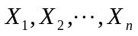独立同分布，且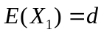（为距离的真值），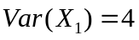，那么要重复测量多少次才能有95%的把握达到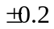光年的精度?
解:由中心极限定理
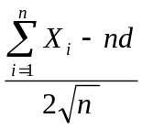
近似服从标准正态分布,因此
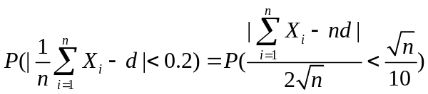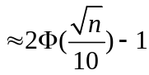,
测量次数应满足
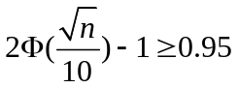，
从而 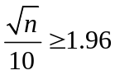,即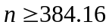,
所以作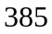或以上次重复测量就可以有95%的把握达到光年的精度.

例5.2.3 将一骰子掷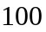次,求
(1)点数至多出现20次的概率的近似值;
(2)点数的和在300至400(含300和400)之间的概率的近似值.
解: (1)记为点数出现的次数,则～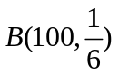,
由中心极限定理知近似服从正态分布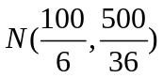,所以
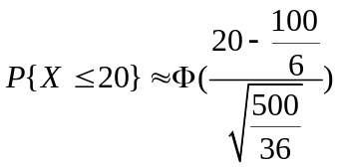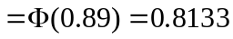.
我们可以这样得到概率的近似值
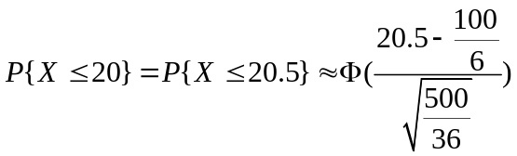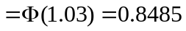.
由二项分布可得到精确值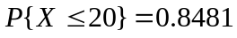.可见后者近似的效果更加.
在用正态近似计算二项分布的概率时，我们应作些修正以提高精度.设～,为正整数,当足够大时,
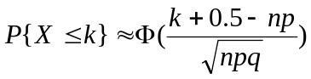,
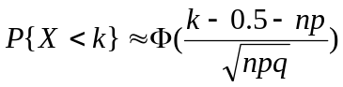,
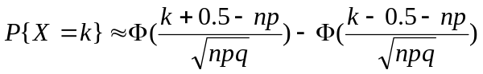.
以上修正叫做连续性修正,对一般的离散随机变量也适用.
(2)记表示第次的点数,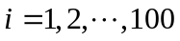, 并记为点数之和,则
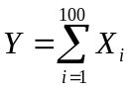,且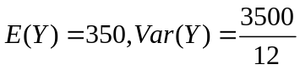,
由中心极限定理知近似服从正态分布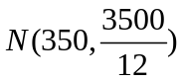,所以
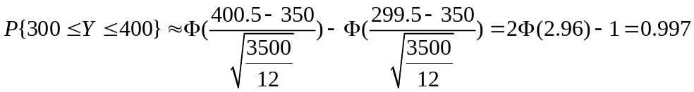.
例5.2.4 某调查公司要调查某电视节目的在某地区的收视率，调查公司用调查对象中收看此节目的频率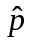作为收视率的估计，要求这个估计与真实的收视率的绝对误差不超过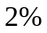的概率至少为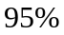，问至少要调查个对象？
解:设共调查个对象，并设为调查的个对象中收看此节目的人数，那么～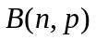.在足够大时由中心极限定理知近似服从正态分布,也即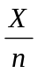近似服从正态分布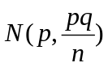,从而
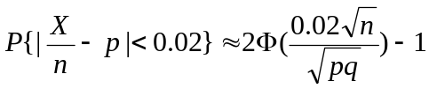.
由题意,有
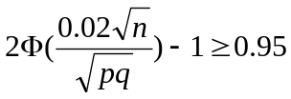,
从而
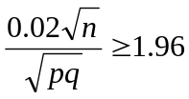
即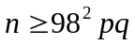,
又由于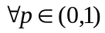,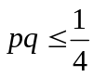,所以只要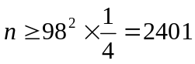就可达到要求.
注意,在这里为方便计算我们没有考虑连续性修正.
和上一章的例4.2.11比较,可以看出利用正态近似得到的远比利用切地雪夫不等式得到的小得多.这说明用正态近似更有效.
5.2.3 独立不同分布下的中心极限定理
在独立同分布的条件下，随机变量和的极限分布得到了完美解决.在实际问题中认为诸变量相互独立，在许多场合是可以接受的，但诸往往不会是同分布的.比如,测量误差的产生是由大量的微小的相互独立的随机变量叠加而成的结果，但诸变量常常并不是同分布的.自然地就会提出问题:在什么条件下独立但不同分布的随机变量和的标准化随机变量的极限分布也是正态分布?下面定理回答了这个问题.
定理（李雅普诺夫中心极限定理） 设随机变量序列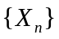相互独立，它们具有数学期望和方差，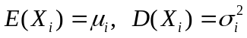，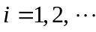，若存在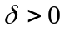，使得
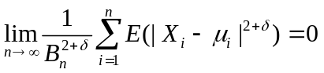
其中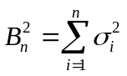，则对任意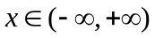，有
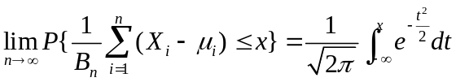.
该定理表明,在定理条件下, 当很大时,个随机变量之和的标准化随机变量
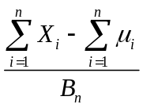
近似服从标准正态分布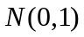,或者说个随机变量之和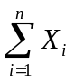近似服从正态分布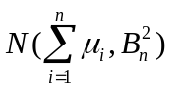.这就从理论上解释了为什么受众多随机因素影响的随机现象的结果会近似服从正态分布.这也是为什么正态分布在概率论中占有重要地位的一个基本原因.在实际问题中,如果所考察的随机变量可以表示成众多个随机变量之和,那么它们往往近似地服从正态分布.

